DESGLOSE DE PESO DE ACERO
NOSE DOCK H5-H6 - R1.3.1
Modelo: 002_NOSE_DOCK_H5_H6_R1.3.1.STD
I. DATOS GENERALES
Concepto | Valor | Concepto | Valor
Área en planta | 161.28 m² | Peso de elementos STAAD | 8,845.66 kg
Conexiones | 5.00 % | Peso de conexiones | 442.28 kg
Peso total con conexiones | 9,287.95 kg | Densidad estructural | 57.59 kg/m²
Modos (corrida R1.3) | 43 | Participación modal X | 92.43 %
Participación modal Z | 92.78 % | SCALE STAAD | 981 cm/s²
Factor espectro X | 1.0551 | Factor espectro Z | 1.3951
Acero del modelo | STEEL | Fy | 2,581.92 kg/cm²
Peso de elementos: longitudes del modelo × peso unitario de cada sección (mismo criterio que el STEEL MEMBER TAKE OFF de STAAD, con todos los miembros). Conexiones: 5 %. Factores del espectro de la hoja de sismo con el peso dinámico de 14,323.49 kg (modos del .ANL R1.3).
II. CONFIGURACIÓN DE LA R1.3.1
• Columnas HSS de 10"x10": eje 1 HSST10X10X0.313, eje 2 HSST10X10X0.313, eje 3 HSST10X10X0.188.
• Vigas de marco espalda con espalda MCE10-14; vigas de alero MCE12-12; dinteles MCC12-14.
• Largueros de techo MC12-14; línea LT-8 MC12-12.
• Muros A/B: claro 1-2 MC12-12, claro 2-3 MC12-14; largueros superiores (9.00 y 9.45 m) MC12-14 y MCC12-14.
• Muro 1: largueros largos MC12-14; cortos MC4-14.
• Cambios contra la R1.3 para que pasen los ratios: columnas del eje 2 de HSST10X10X0.25 a HSST10X10X0.313 y línea de techo LT-8 de MC12-14 a MC12-12.
• Tensores: techo y muros A/B Redondo Ø1", muro 1 Redondo Ø1"; contraflambeos de techo PIPS7 y de muros PIPS5.
• Revisión: ratio máximo 0.98, flecha máxima 0.81 de L/180 y deriva máxima 0.0150 (≤ 0.020 con Cd = 6); CUT OFF MODE SHAPE 43.
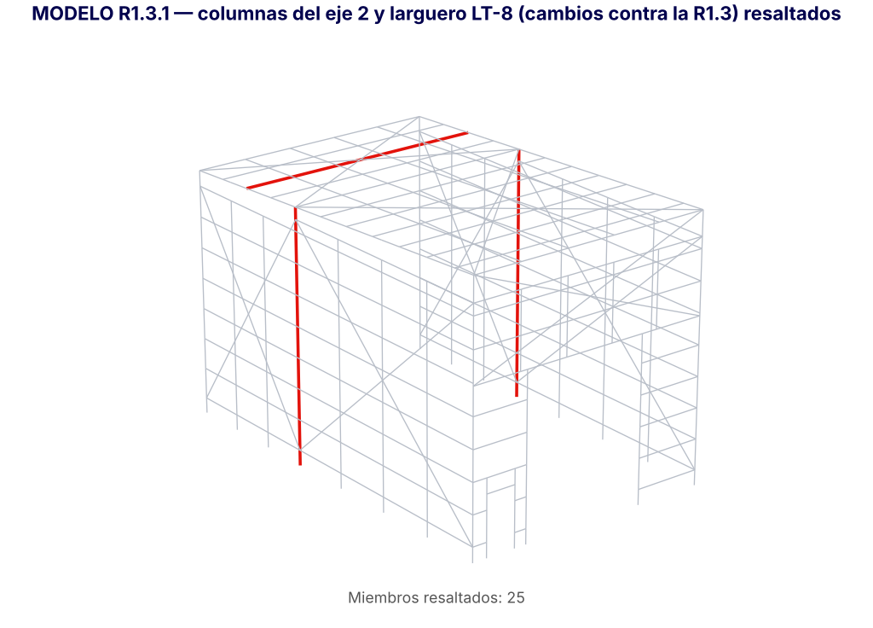
Vista del modelo R1.3.1
III. HSS
Sección | Uso | Longitud (m) | kg/m | Peso (kg) | %
HSST10X10X0.313 | HSS 10"x10"x5/16" - columnas eje 1, columnas eje 2 | 40.68 | 56.10 | 2,282.18 | 72.34%
HSST10X10X0.188 | HSS 10"x10"x3/16" - columnas eje 3 | 19.20 | 34.16 | 655.94 | 20.79%
HSST6X6X0.125 | HSS 6"x6"x1/8" - marco de cortina | 13.00 | 13.65 | 177.39 | 5.62%
HSST3X3X0.125 | HSS 3"x3"x1/8" - jambas puerta personal | 6.00 | 6.57 | 39.42 | 1.25%

Concepto | Valor
Peso de Elementos | 3,154.93 kg
Peso de Conexiones (5%) | 157.75 kg
Peso Total de HSS | 3,312.68 kg
Área en Planta | 161.28 m²
DENSIDAD HSS | 20.54 kg/m²

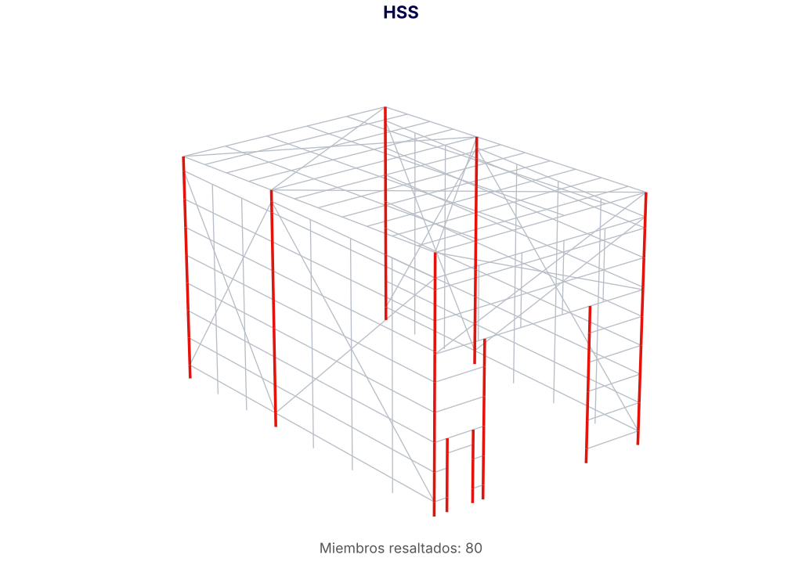
Vista del modelo - familia resaltada
IV. MONTEN DOBLE MCE
Sección | Uso | Longitud (m) | kg/m | Peso (kg) | %
MCE12-12 | Montén doble 12" cal. 12 - vigas de alero | 32.04 | 20.22 | 647.85 | 62.29%
MCE10-14 | Montén doble 10" cal. 14 - vigas de marco | 30.24 | 12.97 | 392.22 | 37.71%

Concepto | Valor
Peso de Elementos | 1,040.07 kg
Peso de Conexiones (5%) | 52.00 kg
Peso Total de MONTEN DOBLE MCE | 1,092.07 kg
Área en Planta | 161.28 m²
DENSIDAD MONTEN DOBLE MCE | 6.77 kg/m²

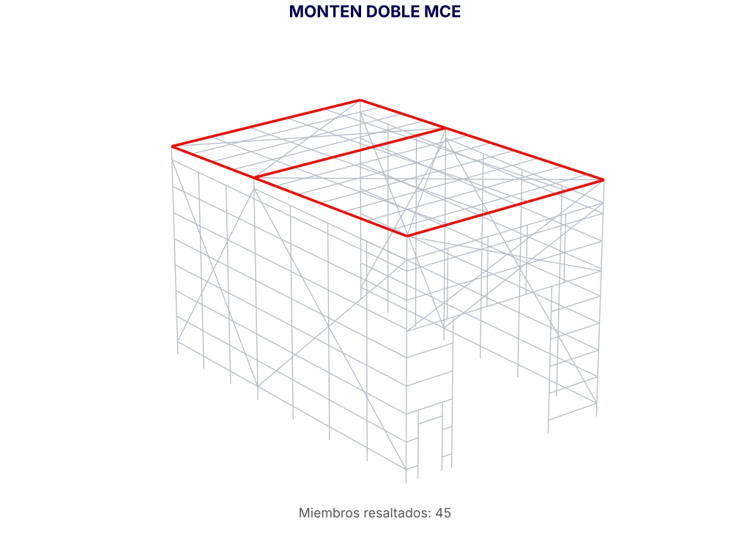
Vista del modelo - familia resaltada
V. MONTEN CAJON MCC
Sección | Uso | Longitud (m) | kg/m | Peso (kg) | %
MCC12-14 | Montén cajón 12" cal. 14 - dinteles de cortina, largueros superiores 9.00 y 9.45 m | 42.08 | 14.48 | 609.32 | 100.00%

Concepto | Valor
Peso de Elementos | 609.32 kg
Peso de Conexiones (5%) | 30.47 kg
Peso Total de MONTEN CAJON MCC | 639.79 kg
Área en Planta | 161.28 m²
DENSIDAD MONTEN CAJON MCC | 3.97 kg/m²

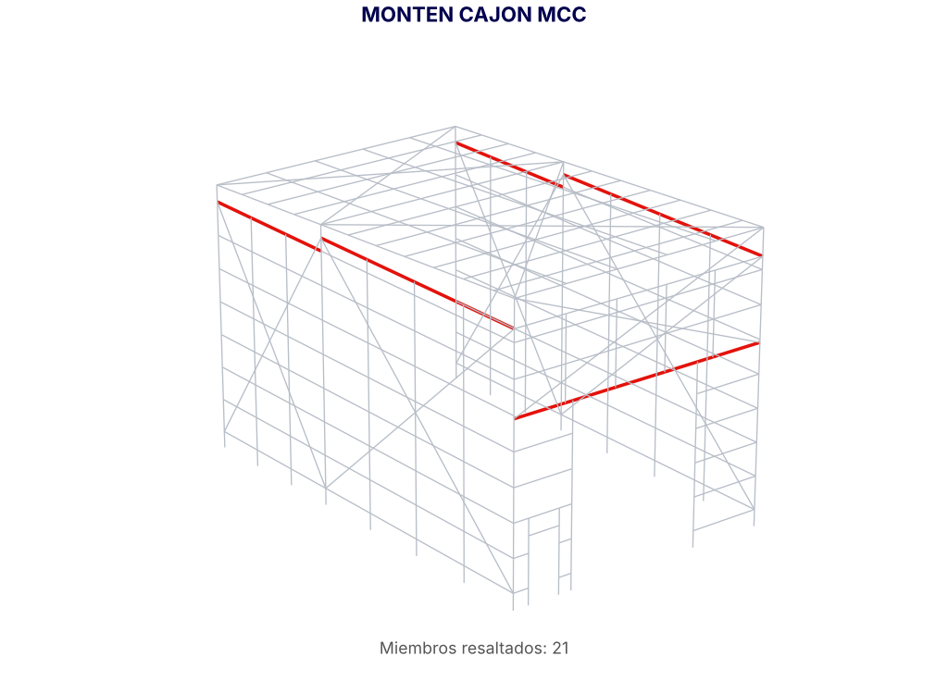
Vista del modelo - familia resaltada
VI. MONTEN C SENCILLO
Sección | Uso | Longitud (m) | kg/m | Peso (kg) | %
MC12-14 | Montén C 12" cal. 14 - largueros largos muro 1, largueros superiores 9.00 y 9.45 m, largueros muros A/B claro 2-3, largueros de techo | 214.88 | 7.24 | 1,555.74 | 49.45%
MC12-12 | Montén C 12" cal. 12 - largueros muros A/B claro 1-2, larguero de techo LT-8 | 150.08 | 10.11 | 1,517.16 | 48.22%
MC4-14 | Montén C 4" cal. 14 - largueros cortos muro 1 | 23.68 | 3.09 | 73.13 | 2.32%

Concepto | Valor
Peso de Elementos | 3,146.03 kg
Peso de Conexiones (5%) | 157.30 kg
Peso Total de MONTEN C SENCILLO | 3,303.33 kg
Área en Planta | 161.28 m²
DENSIDAD MONTEN C SENCILLO | 20.48 kg/m²

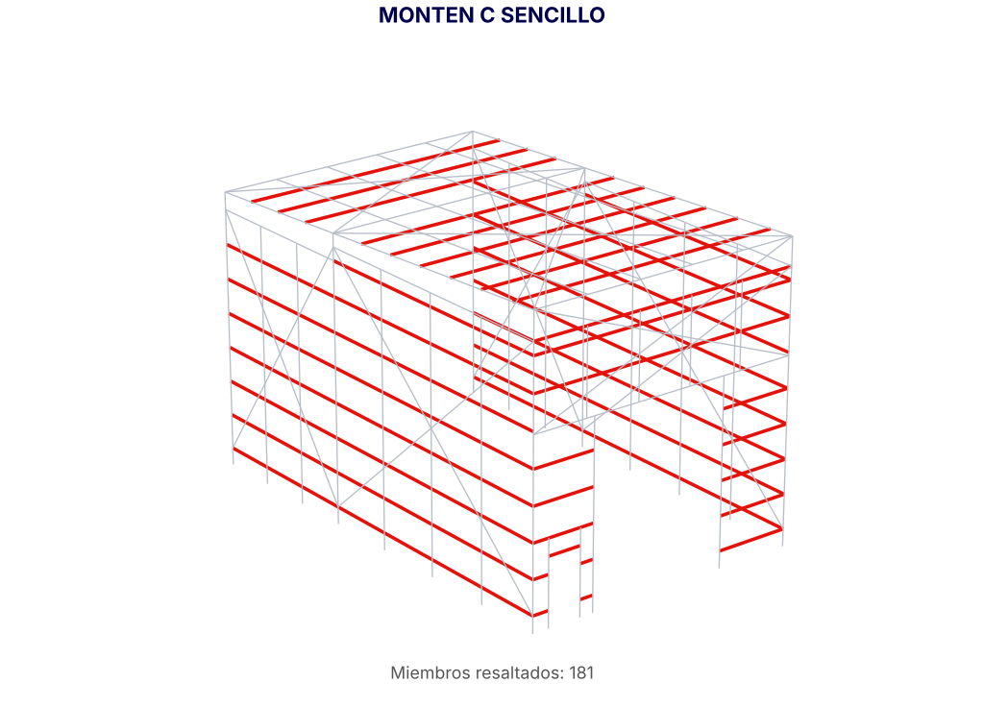
Vista del modelo - familia resaltada
VII. PIPES
Sección | Uso | Longitud (m) | kg/m | Peso (kg) | %
PIPS5 | Pipe 1/2" céd. 40 - contraflambeos de muros | 104.50 | 1.18 | 123.58 | 55.02%
PIPS7 | Pipe 3/4" céd. 40 - contraflambeos de techo | 64.09 | 1.58 | 101.05 | 44.98%

Concepto | Valor
Peso de Elementos | 224.63 kg
Peso de Conexiones (5%) | 11.23 kg
Peso Total de PIPES | 235.86 kg
Área en Planta | 161.28 m²
DENSIDAD PIPES | 1.46 kg/m²

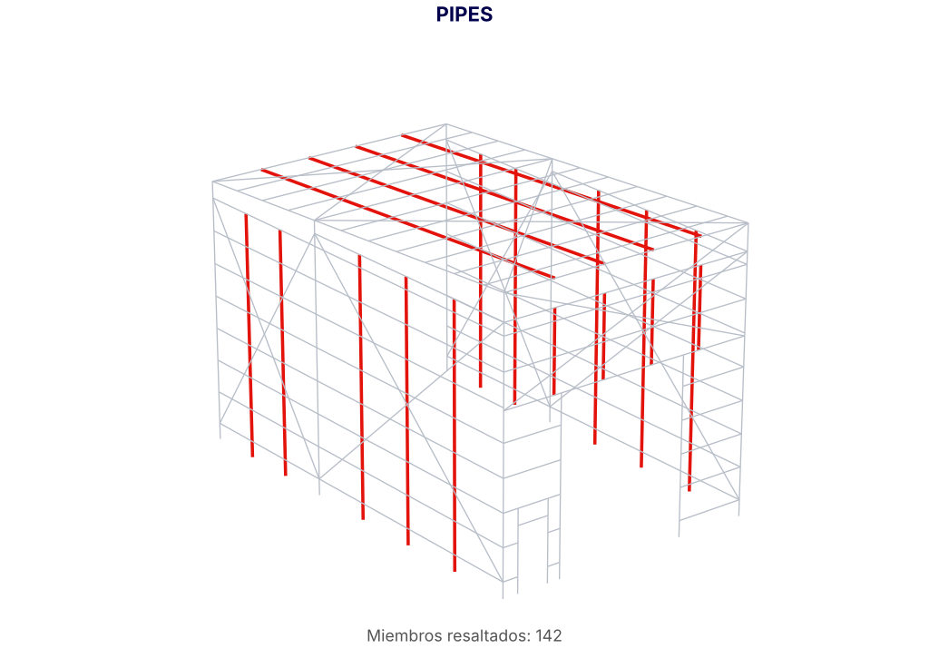
Vista del modelo - familia resaltada
VIII. CABLES / REDONDO
Sección | Uso | Longitud (m) | kg/m | Peso (kg) | %
RED 1" | Redondo Ø1" - tensores de techo, tensores muro 1, tensores muros A/B | 168.97 | 3.97 | 670.68 | 100.00%

Concepto | Valor
Peso de Elementos | 670.68 kg
Peso de Conexiones (5%) | 33.53 kg
Peso Total de CABLES / REDONDO | 704.21 kg
Área en Planta | 161.28 m²
DENSIDAD CABLES / REDONDO | 4.37 kg/m²

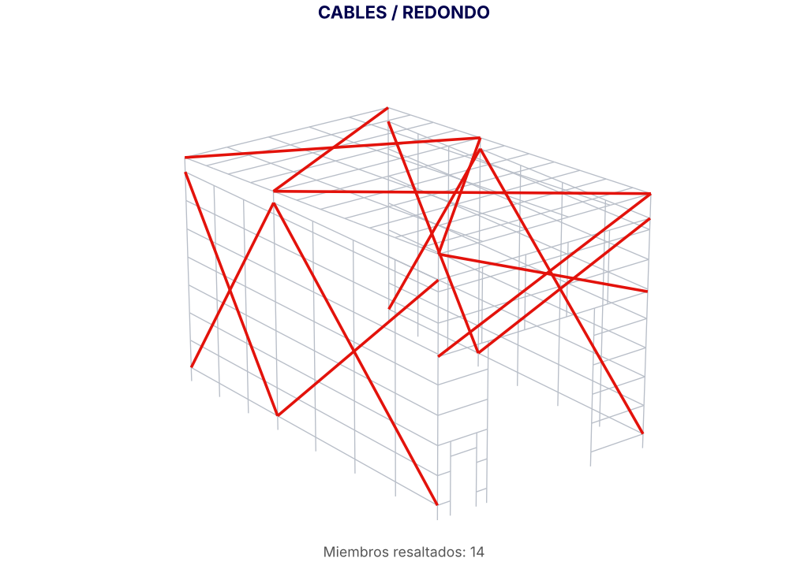
Vista del modelo - familia resaltada
IX. RESUMEN GENERAL
Familia | Peso de elementos (kg) | Conexiones 5% (kg) | Peso total (kg) | Densidad (kg/m²)
HSS | 3,154.93 | 157.75 | 3,312.68 | 20.54
MONTEN DOBLE MCE | 1,040.07 | 52.00 | 1,092.07 | 6.77
MONTEN CAJON MCC | 609.32 | 30.47 | 639.79 | 3.97
MONTEN C SENCILLO | 3,146.03 | 157.30 | 3,303.33 | 20.48
PIPES | 224.63 | 11.23 | 235.86 | 1.46
CABLES / REDONDO | 670.68 | 33.53 | 704.21 | 4.37
TOTAL | 8,845.66 | 442.28 | 9,287.95 | 57.59

Concepto | Valor
Peso de Elementos | 8,845.66 kg
Peso de Conexiones (5%) | 442.28 kg
PESO TOTAL DE ACERO | 9,287.95 kg
Área en Planta | 161.28 m²
DENSIDAD ESTRUCTURAL | 57.59 kg/m²

